*Ngày soạn: 14/7/2023*

*Ngày dạy:*

*Tuần*

## BÀI 47: BẢO VỆ MỘI TRƯỜNG

*(KHTN 8, số tiết: 02)*

**I. MỤC TIÊU**

**1. Kiến thức**

**Sau bài học, HS sẽ:**

- Trình bày được tác động của con người đối với môi trường qua các thời kì phát triển xã hội; tác động của con người làm suy thoái môi trường tự nhiên; vai trò của con người trong bảo vệ và cải tạo môi trường tự nhiên.

- Nêu được khái niệm ô nhiễm môi trường. Trình bày được sơ lược về một số nguyên nhân gây ô nhiễm môi trường (ô nhiễm do chất thải sinh hoạt và công nghiệp, ô nhiễm hoá chất bảo vệ thực vật, ô nhiễm phóng xạ, ô nhiễm do sinh vật gây bệnh) và biện pháp hạn chế ô nhiễm môi trường.

- Nêu được khái niệm khái quát về biến đổi khí hậu và một số biện pháp chủ yếu nhằm thích ứng với biến đổi khí hậu.

- Trình bày được sự cần thiết phải bảo vệ động vật hoang dã, nhất là những loài có nguy cơ bị tuyệt chủng cần được bảo vệ theo Công ước quốc tế về buôn bán các loài động, thực vật hoang dã (CITES) (ví dụ như các loài voi, tê giác, hổ, sếu đầu đỏ và các loài linh trưởng,…).

- Điều tra được hiện trạng ô nhiễm môi trường ở địa phương.

**2. Năng lực**

***- Năng lực chung:*** Năng lực tự học, năng lực giải quyết vấn đề, năng lực hợp tác, năng lực giao tiếp.

***- Năng lực riêng:***

* Năng lực nghiên cứu khoa học
* Năng lực phương pháp thực nghiệm.
* Năng lực trao đổi thông tin.
* Năng lực cá nhân của HS.

**3. Phẩm chất**

- Yêu thích môn học, hình thành phẩm chất, tác phong nghiên cứu khoa học. Lập được kế hoạch hoạt động học tập.

**II. THIẾT BỊ DẠY HỌC VÀ HỌC LIỆU**

**1. Đối với giáo viên:**

* Dụng cụ để chiếu các hình trong bài lên màn ảnh.
* Các hình ảnh liên quan đến bảo vệ môi trường.

**2. Đối với học sinh:** Vở ghi, SGK, dụng cụ học tập.

**III. TIẾN TRÌNH DẠY HỌC**

**A. HOẠT ĐỘNG KHỞI ĐỘNG**

**a. Mục tiêu:** Tạo tâm thế hứng thú cho học sinh và từng bước làm quen bài học.

**b. Nội dung:** GV trình bày vấn đề, HS trả lời câu hỏi

**c. Sản phẩm học tập:** HS lắng nghe và tiếp thu kiến thức

**d. Tổ chức thực hiện:**

*- GV mời HS xem đoạn video ngắn về tình trạng ô nhiễm môi trường ở địa phương.*

*- GV yêu cầu HS đưa ra nhận xét sau khi xem video*

*- GV đưa thông tin về hội nghị đầu tiên của liên hợp quốc về Môi trường con người nhằm tạo hứng thứ cho HS. Hướng HS về tính cấp bách đối với một số vấn đề môi trường trên toàn cầu.*

*- GV đặt ra 2 câu hỏi gợi mở như sau:*

*+ Môi trường sống của con người đang bị đe doạ như thế nào?*

*+ Có những hoạt động gì để bảo vệ môi trường?*

**B. HOẠT ĐỘNG HÌNH THÀNH KIẾN THỨC**

**Hoạt động 1: Tìm hiểu tác động của con người đối với môi trường qua các thời kì phát triển xã hội**

**a. Mục tiêu:** HS phân biệt được sự tác động của con người vào thiên nhiên chia làm 3 giai đoạn lớn: thời kỳ nguyên thuỷ, thời kỳ xã hội nông nghiệp, thời kỳ xã hội công nghiệp và hậu công nghiệp. Ở giai đoạn đầu, con người hoàn toàn phụ thuộc vào thiên nhiên; ở các giai đoạn sau, con người ngày càng tác động mạnh mẽ đến môi trường.

**b. Nội dung:** Đọc thông tin SGK, nghe giáo viên hướng dẫn, học sinh thảo luận, trao đổi trả lời các câu hỏi trong SGK.

**c. Sản phẩm học tập:** Câu trả lời của học sinh

**d. Tổ chức thực hiện:**

|  |  |
| --- | --- |
| **HOẠT ĐỘNG CỦA GV - HS** | **DỰ KIẾN SẢN PHẨM** |
| **Bước 1: GV chuyển giao nhiệm vụ học tập**  - GV yêu cầu HS trả lời hệ thống câu hỏi trong SGK.  - GV đưa ra thêm một số câu hỏi:  + Cho ví dụ về tác động của con người trong việc làm suy thoái môi trường tự nhiên, bảo vệ và cải tạo môi trường tự nhiên.  + Tại sao nói, cùng sự phát triển cách mạng công nghiệp là sự tác động của con người vào thế giới tự nhiên càng mạnh mẽ?  **Bước 2: HS thực hiện nhiệm vụ học tập**  + HS tiếp nhận nhiệm vụ, trao đổi, thảo luận.  + GV luôn yêu cầu HS tìm thêm ví dụ trong đời sống để minh họa. Chỉ cho HS hiểu khái niệm KHTN thông qua nhiệm vụ của nó, không phát biểu định nghĩa KHTN  **Bước 3: Báo cáo kết quả hoạt động và thảo luận**  + GV gọi HS đứng tại chỗ trả lời câu hỏi.  + GV gọi HS khác nhận xét, đánh giá.  **Bước 4: Đánh giá kết quả thực hiện nhiệm vụ học tập**  + GV đánh giá, nhận xét, chuẩn kiến thức, chuyển sang nội dung mới | **I. Tác động của con người đối với môi trường qua các thời kì phát triển xã hội**  **1. Thời kì nguyên thuỷ**  - Con người chủ yếu khai thác thiên nhiên thông qua hình thức hái lượm và săn bắn.  - Con người đã biết dùng lửa để nấu chín thức ăn, xua đuổi thú dữ, sưởi ấm và đốt rừng để sẵn thủ.  **2. Thời kì xã hội nông nghiệp**  - Con người bắt đầu biết trồng cây lương thực như lúa nước, lúa mì, ngô,... và chăn nuôi trâu, bỏ, dê, cừu,...  **3. Thời kì xã hội công nghiệp và hậu công nghiệp**  - Trong thời kì cách mạng công nghiệp, con người đã bắt đầu cơ giới hoá sản xuất dựa vào các loại máy móc; nguồn nguyên, nhiên, vật liệu như sắt, than đá,... và năng lượng mới là hơi nước.  - Sự thay đổi này đã tác động mạnh mẽ tới môi trường sống.  - Việc sử dụng năng lượng điện và sự ra đời của các dây chuyền sản xuất hàng loạt quy mô lớn, công nghiệp sản xuất phát triển mạnh mẽ, con người đã đẩy mạnh khai thác các loại tài nguyên khoáng sản để phục vụ cho sản xuất, kéo theo sự gia tăng các loại khí thải từ hoạt động sản xuất công nghiệp.  - Từ nửa sau thế kỉ XX, điện tử và công nghệ thông tin được ứng dụng để tự động hoá sản xuất đã tạo điều kiện tiết kiệm tài nguyên thiên nhiên và các nguồn lực xã hội trong việc tạo ra cùng một khối lượng hàng hoá tiêu dùng.  - Cách mạng công nghiệp lần thứ tư (còn gọi là Cách mạng 4.0) có sự kết hợp các công nghệ với nhau, trong lĩnh vực Sinh học, tập trung nghiên cứu để tạo ra bước nhảy vọt trong nông nghiệp, thuỷ sản, y dược, chế biến thực phẩm, bảo vệ môi trường, năng lượng tái tạo. |

**Hoạt động 2: Tìm hiểu ô nhiễm môi trường**

**a. Mục tiêu:** Nêu được khái niệm ô nhiễm môi trường. Trình bày được sơ lược về một số nguyên nhân gây ô nhiễm môi trường (ô nhiễm do chất thải sinh hoạt và công nghiệp, ô nhiễm hoá chất bảo vệ thực vật, ô nhiễm phóng xạ, ô nhiễm do sinh vật gây bệnh) và biện pháp hạn chế ô nhiễm môi trường.

**b. Nội dung:** Tìm hiểu thông tin SGK, nghe giáo viên hướng dẫn, học sinh thảo luận, trao đổi.

**c. Sản phẩm học tập:** Câu trả lời của học sinh

**d. Tổ chức thực hiện:**

|  |  |
| --- | --- |
| **HOẠT ĐỘNG CỦA GV - HS** | **DỰ KIẾN SẢN PHẨM** |
| **Bước 1: GV chuyển giao nhiệm vụ học tập**   * GV yêu cầu HS đọc SGK, nghe giảng và trả lời câu hỏi SGK * HS kết hợp thảo luận nhóm, đọc thông tin để thực hiên các yêu cầu trong SGK   **Bước 2: HS thực hiện nhiệm vụ học tập**  + HS tiếp nhận nhiệm vụ, trao đổi, thảo luận.  + GV quan sát HS hoạt động, hỗ trợ khi HS cần  **Bước 3: Báo cáo kết quả hoạt động và thảo luận**  + GV gọi 2 bạn đại diện 2 nhóm đứng dậy báo cáo kết quả làm việc của nhóm.  + GV gọi HS nhóm khác nhận xét, đánh giá.  **Bước 4: Đánh giá kết quả thực hiện nhiệm vụ học tập**  + GV đánh giá, nhận xét. | **II. Ô nhiễm môi trường**  **1. Khái niệm ô nhiễm môi trường**  - Ô nhiễm môi trường là sự biến đổi tính chất vật lí, hoá học, sinh học của thành phần môi trường không phù hợp với quy chuẩn kỹ thuật môi trường, tiêu chuẩn môi trường gây ảnh sức khoẻ con người.  **2. Một số nguyên nhân gây ô nhiễm môi trường**  - Ô nhiễm do chất thải từ hoạt động công nghiệp và sinh hoạt  - Ô nhiễm do hoá chất bảo vệ thực vật  - Ô nhiễm do các chất phóng xạ.  **3. Một số biện pháp khác giúp làm giảm thiểu ô nhiễm môi trường:**  - Phục hồi rừng và trồng nhiều cây xanh.  - Hạn chế phát triển dân số quá nhanh.  - Sử dụng các vật liệu thay thế thân thiện với môi trường.  - Đi bộ hoặc sử dụng xe đạp thay thế cho xe máy, ô tô khi có thể.  - Xây dựng hệ thống xử lí chất thải chăn nuôi.  - Đưa ra các giải pháp cưỡng chế hành chính, xử lý hình sự đủ tính răn đe đối với các hành vi gây ô nhiễm môi trường.  - Tuyên truyền và giáo dục để nâng cao hiểu biết và ý thức của mọi người trong việc bảo vệ môi trường,... |

**Hoạt động 3: Tìm hiểu biến đổi khí hậu**

**a. Mục tiêu:** Nêu được khái niệm khái quát về biến đổi khí hậu và một số biện pháp chủ yếu nhằm thích ứng với biến đổi khí hậu. Điều tra được hiện trạng ô nhiễm môi trường ở địa phương.

**b. Nội dung:** Đọc thông tin SGK, nghe giáo viên hướng dẫn, học sinh thảo luận, trao đổi, thực hiện các hoạt động trong SGK

**c. Sản phẩm học tập:** Câu trả lời của học sinh

**d. Tổ chức thực hiện:**

|  |  |
| --- | --- |
| **HOẠT ĐỘNG CỦA GV - HS** | **DỰ KIẾN SẢN PHẨM** |
| **Bước 1: GV chuyển giao nhiệm vụ học tập**  + GV mời HS xem một số hình ảnh mình hoạ về biến đổi khí hậu, GV cung cấp, giải thích khái niệm biến đổi khí hậu.  + GV yêu cầu HS thực hiện theo nhóm, trải lời một số câu hỏi sau:  (1) Tại sao Việt Nam được coi là một trong những nước chịu ảnh hưởng nặng nề của biến đổi khí hậu?  (2) Hệ quả này có phải do Việt Nam là nước phát triển nhiều khí thải nhà kính không?  **Bước 2: HS thực hiện nhiệm vụ học tập**  + HS tiếp nhận nhiệm vụ, trao đổi, thảo luận theo nhóm nhỏ.  + GV quan sát HS hoạt động, hỗ trợ khi HS cần  **Bước 3: Báo cáo kết quả hoạt động và thảo luận**  + HS trả lời câu hỏi  + GV gọi HS khác nhận xét, đánh giá.  **Bước 4: Đánh giá kết quả thực hiện nhiệm vụ học tập**  + GV đánh giá, nhận xét, chuẩn kiến thức, chuyển sang nội dung mới | **III. Biến đổi khí hậu**  **1. Khái niệm**  - Biến đổi khí hậu là sự thay đổi giá trị trung bình của các yếu tố khí hậu như nhiệt độ, độ ẩm, lượng mưa,... giữa các giai đoạn, mỗi giai đoạn từ vài thập kỉ đến hàng thế kỉ. Tác động của con người là nguyên nhân chủ yếu gây biến đổi khí hậu.  **2. Các biện pháp thích ứng với biến đổi khí hậu**  - Để thích ứng với biến đổi khí hậu, con người có thể chủ động xây dựng hệ thống đê điều kiên cố, trồng rừng phòng hộ chắn sóng, chống xói lở ở bờ biển, bờ sông, chuyển đổi cơ cấu cây trồng và vật nuôi phù hợp, xây nhà chống lũ,.. |

**Hoạt động 4: Tìm hiểu sự cần thiết phải bảo vệ động vật hoang dã**

**a. Mục tiêu:** Trình bày được sự cần thiết phải bảo vệ động vật hoang dã, nhất là những loài có nguy cơ bị tuyệt chủng cần được bảo vệ theo Công ước quốc tế về buôn bán các loài động, thực vật hoang dã (CITES) (ví dụ như các loài voi, tê giác, hổ, sếu đầu đỏ và các loài linh trưởng,…).

**b. Nội dung:** Đọc thông tin SGK, nghe giáo viên hướng dẫn, trả lời câu hỏi

**c. Sản phẩm học tập:** Câu trả lời của học sinh

**d. Tổ chức thực hiện:**

|  |  |
| --- | --- |
| **HOẠT ĐỘNG CỦA GV - HS** | **DỰ KIẾN SẢN PHẨM** |
| **Bước 1: GV chuyển giao nhiệm vụ học tập**  + GV yêu cầu HS đọc thông tin SGK, quan sát một số hình ảnh và trả lời các câu hỏi sau:  (1) Liệt kê 10 loài động vật trong danh sách các loài có nguy cơ tuyệt chủng ở Việt Nam. Địa phương em có loài nào trong danh sách kể trên không?  (2) Tại sao con người cần phải có ý thức sử dụng tài nguyên thiên nhiên hợp lý và bảo vệ tài nguyên thiên nhiên?  **Bước 2: HS thực hiện nhiệm vụ học tập**  + HS tiếp nhận nhiệm vụ, trao đổi, trả lời câu hỏi.  **Bước 3: Báo cáo kết quả hoạt động và thảo luận**  + GV gọi HS trả lời  + GV gọi HS khác nhận xét, bổ sung.  **Bước 4: Đánh giá kết quả thực hiện nhiệm vụ học tập**  + GV đánh giá, nhận xét, chuẩn kiến thức | **IV. Bảo vệ động vật hoang dã**  - Thúc đẩy các hoạt động du lịch sinh thái bền vững: Du lịch sinh thái có thể tạo ra nguồn thu nhập cho cộng đồng địa phương và đồng thời giúp bảo vệ động vật hoang dã bằng cách giới thiệu các loài động vật đó cho du khách, giảm thiểu các hoạt động săn bắt hoặc khai thác phi pháp.  - Tăng cường giám sát và kiểm soát hoạt động săn bắt và buôn bán động vật hoang dã: Các địa phương cần có chính sách và quy định rõ ràng để kiểm soát hoạt động săn bắt và buôn bán động vật hoang dã. Ngoài ra, cần tăng cường giám sát và truy bắt các hoạt động vi phạm.  - Thúc đẩy các hoạt động bảo tồn môi trường sống: Để bảo vệ động vật hoang dã, cần bảo vệ môi trường sống của chúng. Các hoạt động bảo tồn môi trường như trồng rừng, phát triển các khu bảo tồn thiên nhiên, tái tạo các khu vực đã bị xâm hại,... là những biện pháp hiệu quả.  - Tăng cường giáo dục và tuyên truyền: Giáo dục và tuyên truyền về giá trị của động vật hoang dã và tầm quan trọng của việc bảo vệ chúng là cần thiết để nâng cao ý thức của người dân trong việc bảo vệ môi trường. |

**C + D. HOẠT ĐỘNG LUYỆN TẬP + VẬN DỤNG**

**a. Mục tiêu:** Hệ thống, củng cố được một số kiến thức đã học. Phát triển năng lực tự học và năng lực tìm hiểu đời sống.

**b. Nội dung:**

- HS tham gia trò chơi “Ai là triệu phú” để củng cố lại kiến thức đã học.

- HS tóm tắt nội dung bài học thông qua sơ đồ tư duy.

- HS điều tra hiện trạng ô nhiễm môi trường ở địa phương

**c. Sản phẩm học tập:** Câu trả lời,trình bày của HS

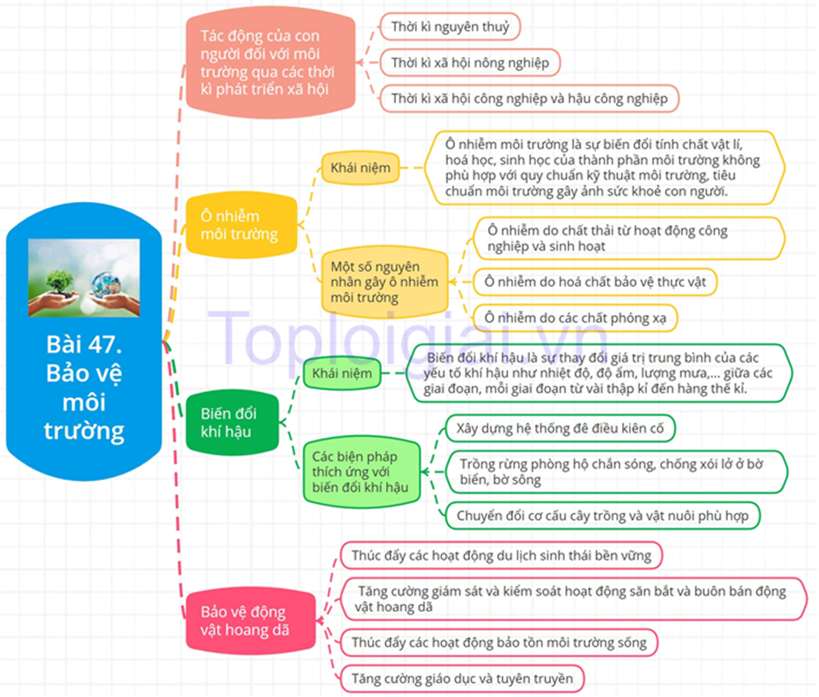

**d. Tổ chức thực hiện:**

* Giao nhiệm vụ học tập: GV mời HS tham gia trò chơi “Ai là triệu phú” và tóm tắt nội dung bài học dưới dạng sơ đồ tư duy vào vở ghi. GV yêu cầu HS về nhà điều tra hiện trạng ô nhiễm môi trường ở địa phương

*Thực hiện nhiệm vụ: HS tham gia trò chơi theo yêu cầu của giáo viên.

*Kết luận: GV nhấn mạnh nội dung bài học bằng sơ đồ tư duy trên bảng.

**IV. KẾ HOẠCH ĐÁNH GIÁ**

|  |  |  |  |
| --- | --- | --- | --- |
| **Hình thức đánh giá** | **Phương pháp**  **đánh giá** | **Công cụ đánh giá** | **Ghi Chú** |
| - Thu hút được sự tham gia tích cực của người học  - Gắn với thực tế  - Tạo cơ hội thực hành cho người học | - Sự đa dạng, đáp ứng các phong cách học khác nhau của người học  - Hấp dẫn, sinh động  - Thu hút được sự tham gia tích cực của người học  - Phù hợp với mục tiêu, nội dung | - Báo cáo thực hiện công việc.  - Phiếu học tập  - Hệ thống câu hỏi và bài tập  - Trao đổi, thảo luận |  |

**V. HỒ SƠ DẠY HỌC** *(Đính kèm các phiếu học tập/bảng kiểm....)*